День Защитников отечества 2019

Слайды | Слова
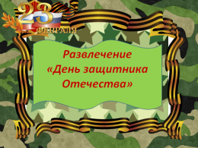 | В зал входит ведущая и приглашает девочек пройти к своим стульчикам.  (В зал, под, марш, входят папы, дедушки и занимают почётные места).  Ведущая: 23 февраля отмечается праздник - День защитника Отечества. Все поздравляют своих мужчин: отцов, дедов, пап, братьев.  Мы рады приветствовать всех Вас!  С самых давних времен защита родной земли—долг каждого человека. Все богатыри и защитники всегда были мужественными, сильными и неуязвимыми, храбрыми и выносливыми.
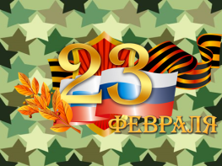 | Ведущая. Утро в армии начинается с зарядки.  А у нас веселая разминка (в круг)  «В этом зале все друзья»
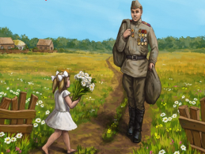 | Ведущая. Девочки нашей группы тоже приготовили поздравления.  Девочки выходят и читают стихи.  Девочка 1.  Я с утра спросила маму: - Что за праздник к нам пришел?  Почему все суетятся, праздничный готовят стол?  Девочка 2.  Папа в новенькой рубашке, дед надел все ордена,  Наша мама у духовки провозилась дотемна.  Девочка 3.  В этот праздник поздравляют всех мальчишек и мужчин,  Ведь они за мир в ответе, чтобы не было войны
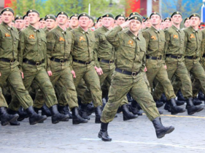 | Ведущая. У солдат есть занятия, на которых они тренируют свою силу, ловкость, учатся отжиматься, быстро бегать с оружием, ползать, метать гранаты и т.д.  Мы тоже много тренируемся на физкультурных занятиях.  Мальчик 1.  Сегодня у нас день особенный, для всех мальчишек и мужчин,  Приходит День Защитников Отечества - помни каждый гражданин.  Мальчик 2.  На защиту своей Родины в дождь, жару и снегопад.  Каждый день выходит смелый и отважный наш солдат.  Мальчик 3.  Мы всегда шагаем браво: левой, правой, левой, правой,  Раньше все наши солдаты тоже были дошколята.  Мальчик 4.  Поскорей хотим мы подрасти,  Чтоб солдатом в армию служить пойти.  Мальчик 5.  Аты - баты - шире шаг - все держи равненье  Скоро в армии родной.  Мальчики вместе: Будет пополненье.  Игра с флажками: «Синий – маршировать. Красный – «Ура!» кричать».
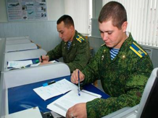 | Ведущая. Всем солдатам, чтобы управлять новейшей техникой, необходимо владеть современными знаниями и программами. Этому они обучаются на специальных занятиях. Мы с Вами тоже очень много знаем о солдатах, полководцах, воинах и защитниках.  Поиграем в игру «Викторина о защитниках». Я буду задавать вопросы, кто знает, быстро отвечает. Один, два, три, викторину начинаем.  1. Как можно назвать героический поступок солдата? (подвиг)  2. Назовите имена трех русских богатырей, защищавших родную землю в древности (Илья Муромец, Алеша Попович, Добрыня Никитич)  3. Как назвать торжественное прохождение войск на праздниках? (парад)  4. Как называется солдат, управляющий танком (танкист)  5. Как называется солдат, который умеет стрелять из пушки (артиллерист)  6. Как называется солдат, который отправляется в разведку к врагу (разведчик)  7. Как называется пилот по-другому (летчик)  Ведущая. Хорошо! Вы ответили на вопросы викторины, вижу, что хорошо знаете защитников нашего Отечества.
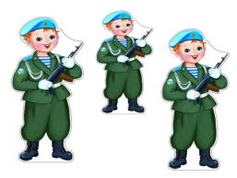 | Ведущая. Пришла очередь по состязанию в силе, смелости, упорстве - «Чья команда быстрее поднимет флаг!». Дети строятся в две команды (девочки и мальчики - в команде поровну).  Игра «Бег с флажком».  Ведущая: Какие вы молодцы! Отлично справились с заданием!
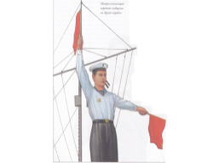 | Ведущая. Ребята, Вы знаете, что солдаты служат не только на земле, но и охраняют наши моря. У них есть своя «особая» азбука - сигнальная, которую они используют, чтобы передавать сообщения. Это азбука Морзе (раздать флажки)  Игра «Морская азбука». Сейчас возьмите по два флажка и встаньте на квадраты - лицом к экрану и поиграем в эту замечательную игру. Показываете и называете ту букву, которую видите на экране. Напишем слово – АРМИЯ.
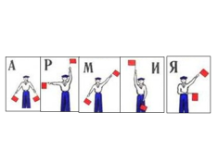 | Мальчики, когда подрастут, кем-то мечтают стать.  стихи
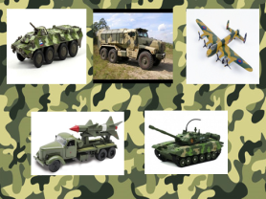 | Игра «Найди лишнее!». Самолет.  Соревнования «У кого дальше!» (запускаем самолетики, поочерёдно девочки и мальчики)
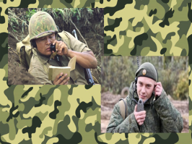 | Ведущая. Продолжаем соревнования, сейчас будем передавать важный пакет в штаб. Как это можно сделать? (позвонить, отвезти, послать гонца). Вот вам «конь». Желаю, Вам, удачи! Передавая эстафету, вы должны говорить слово «ПОБЕДА».
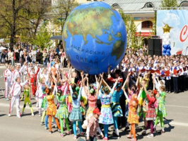 | Ведущая.  Наш праздник подошел к концу, и все считают дети,  Что мир отважному бойцу - нужней всего на свете.  Пусть светит солнце в мирном небе и не зовет труба в поход. Чтоб только на учениях, солдат, в атаку шел вперед.  Пусть вместо взрывов - гром весенний, природу будит ото сна! А наши дети спят спокойно - сегодня, завтра и всегда!  Дети исполняют песню «Солнечный круг»  Под музыку « Защитники Отечества » дети уходят из зала.

